QUESTÃO
Leia o texto abaixo.

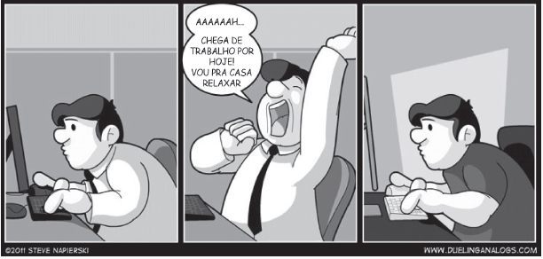

No segundo quadrinho, a expressão do homem é de:

(A) aborrecimento.
(B) cansaço.
(C) concentração.
(D) espanto.

GABARITO: B

